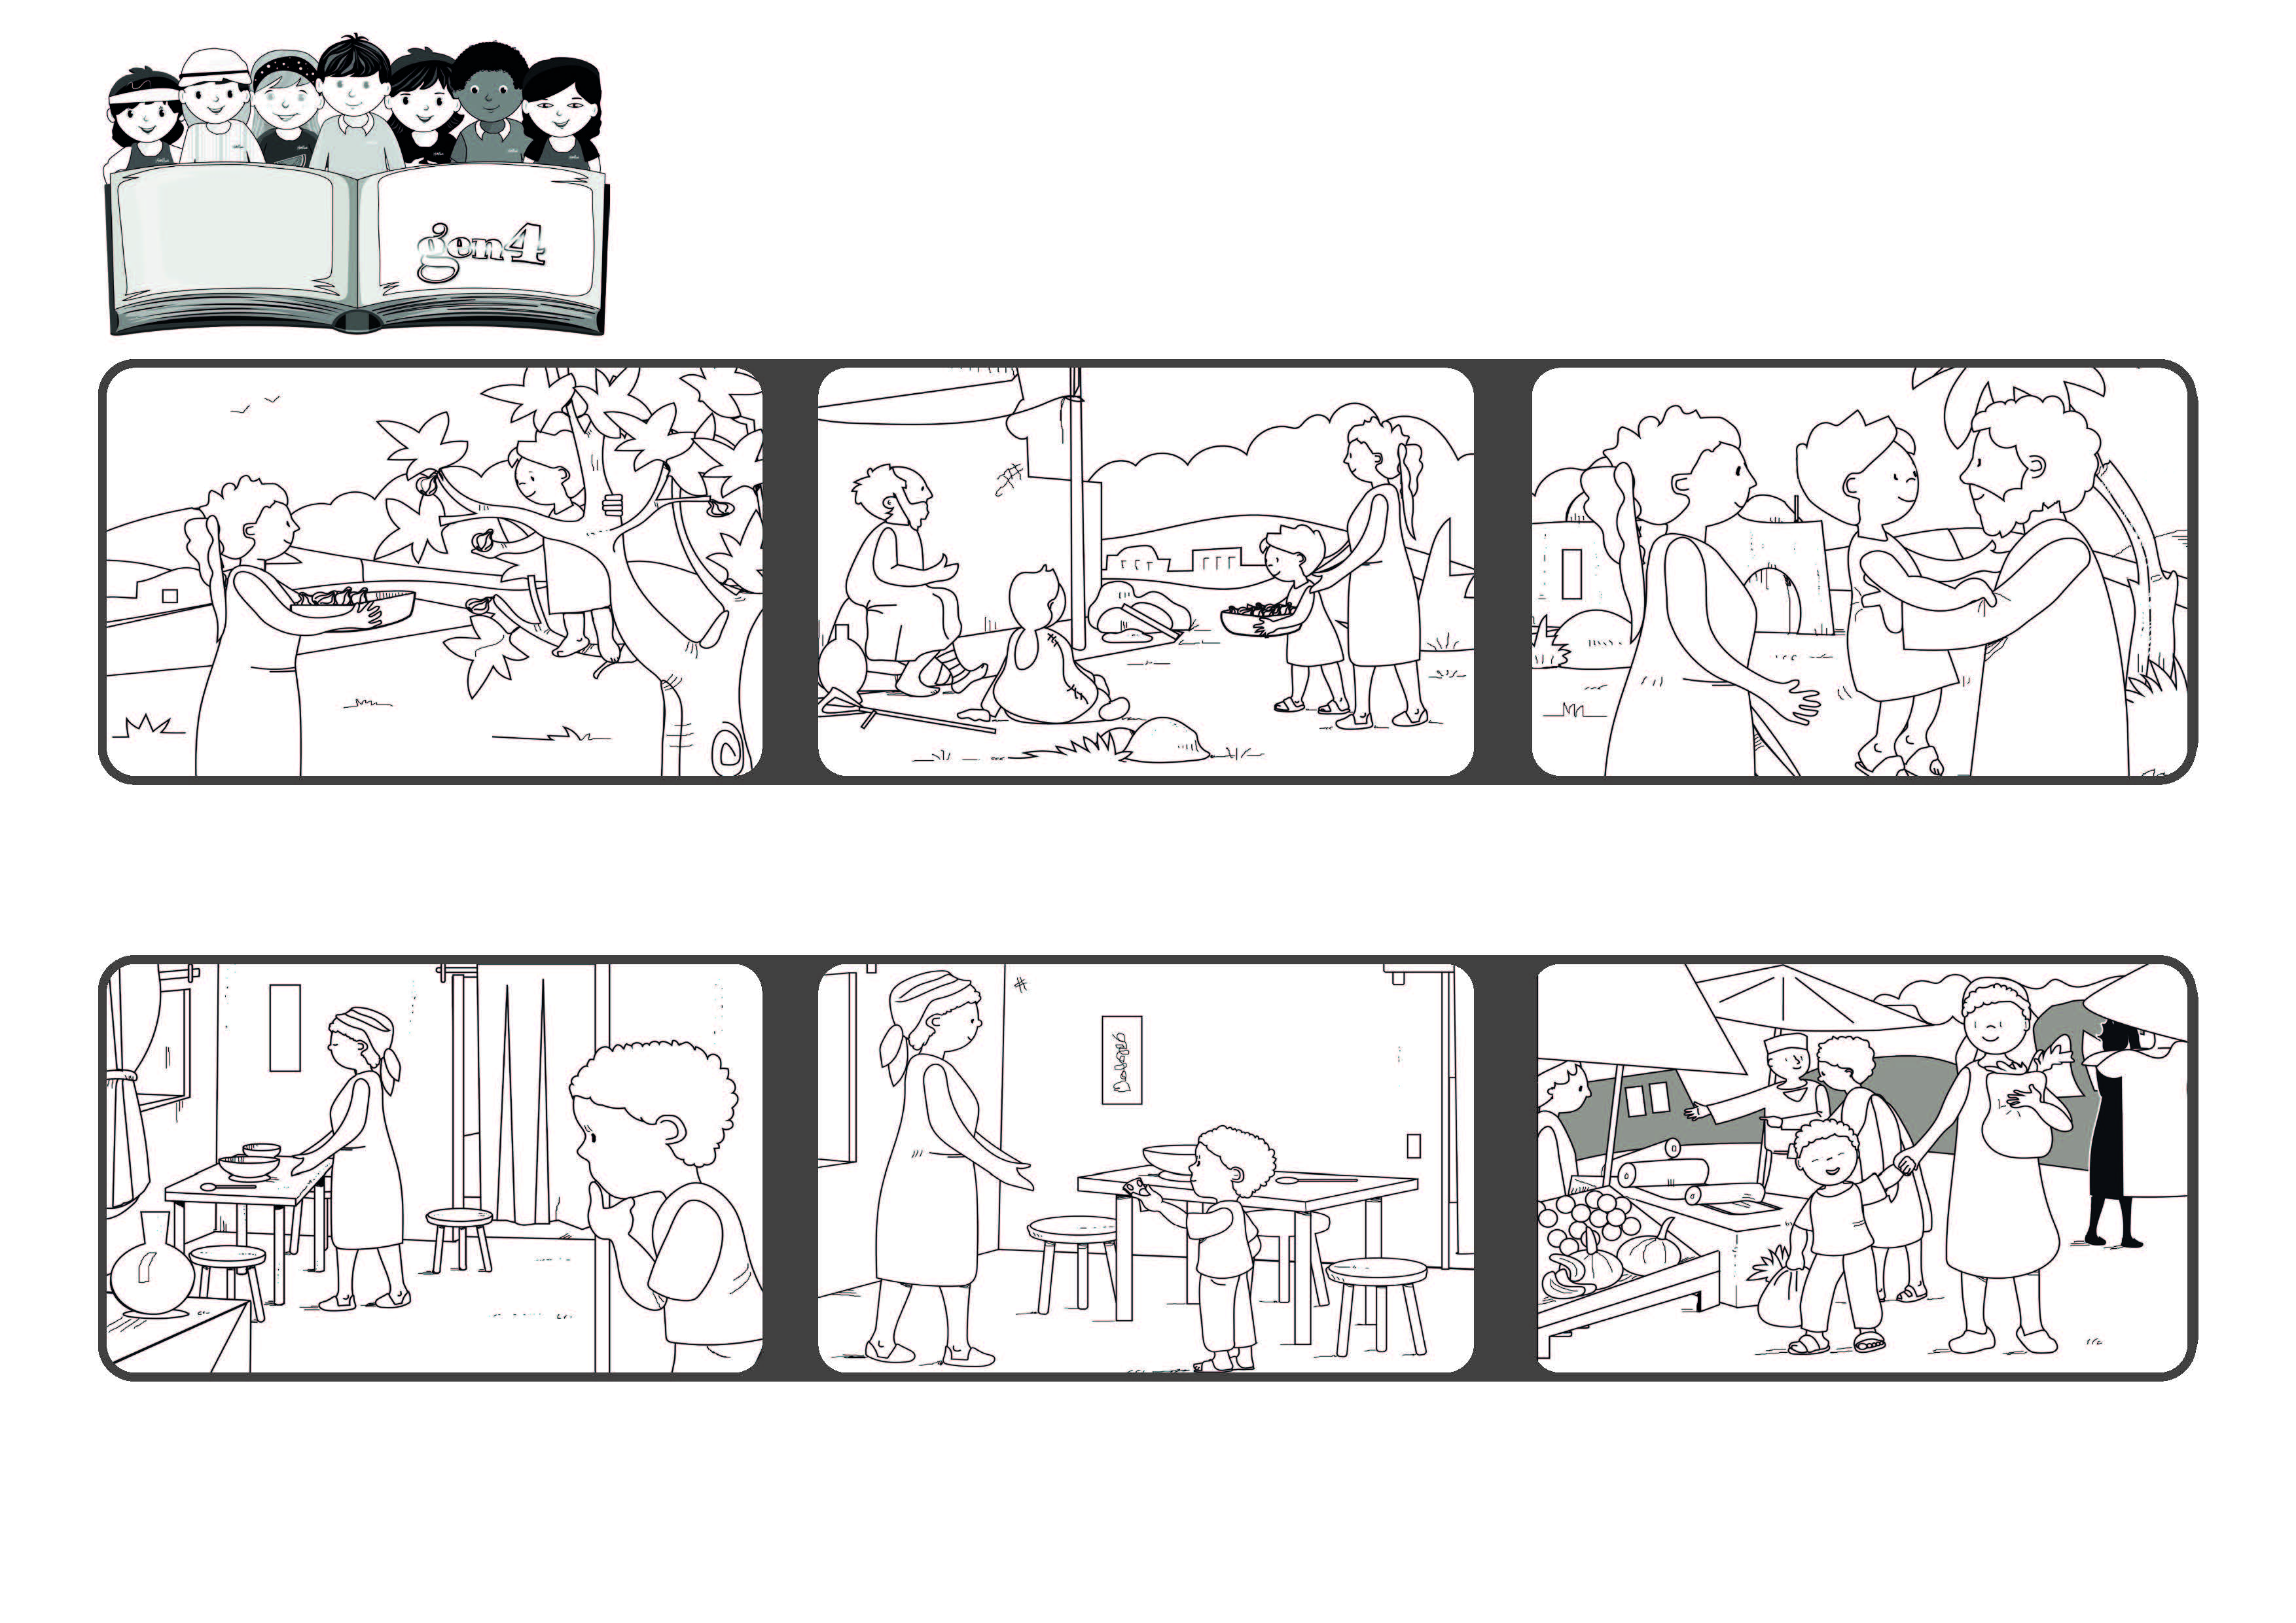
“Deus é amor, e quem permanece no amor permanece em Deus,
e Deus nele” (1 Jo 4, 16).
Não deixemos de amar
Maio 2021
Palavra de vida
Partilhavam os seus bens com os pobres.
Com este amor, Deus permaneceu nos seus corações e no meio deles.
Juntas, foram comprar alguns legumes para fazer uma sopa para todos.
Os primeiros cristãos amavam-se e ajudavam quem tinha necessidade.
Imediatamente, correu para ir buscar as suas moedinhas e entregou-as à mãe.
Na cidade da Elisabeth, na África, existe a guerra. Há já algum tempo, a Elisabeth recebeu umas moedinhas. Uma noite vê a mãe triste porque não tinha ingredientes para fazer o jantar.
”© PAFOM, Desenhos e textos elaborados pelo Centro Gen4”
Os gen4 são as crianças do Movimento dos Focolares, fundado por Chiara Lubich.

